2023211Z2K5

(2023·佛山市第四中学高二月考)如图所示，将一光滑的半圆槽置于光滑水平面上，槽的左侧有一固定在水平面上的物块。现让一小球自左侧槽口*A*的正上方从静止开始下落，与圆弧槽相切自*A*点进入槽内，并从*C*点飞出，则以下结论中正确的是(　　)

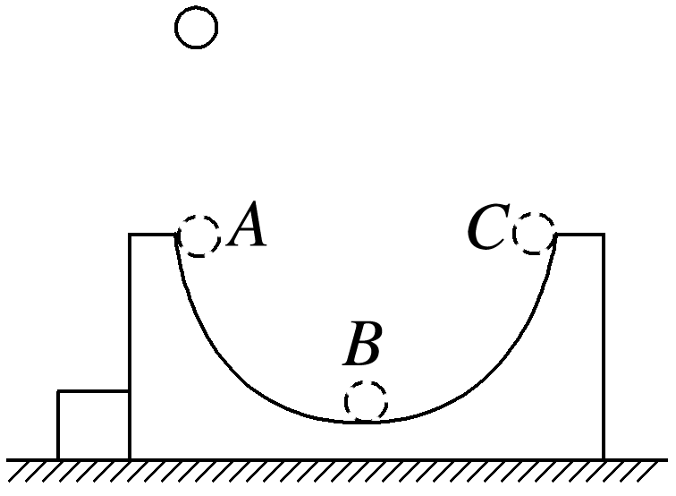

A．小球在半圆槽内运动的全过程中，只有重力对它做功

B．小球在半圆槽内运动的全过程中，小球与半圆槽在水平方向动量守恒

C．小球自半圆槽的最低点*B*向*C*点运动的过程中，小球与半圆槽在水平方向动量守恒

D．小球离开*C*点以后，将做竖直上抛运动